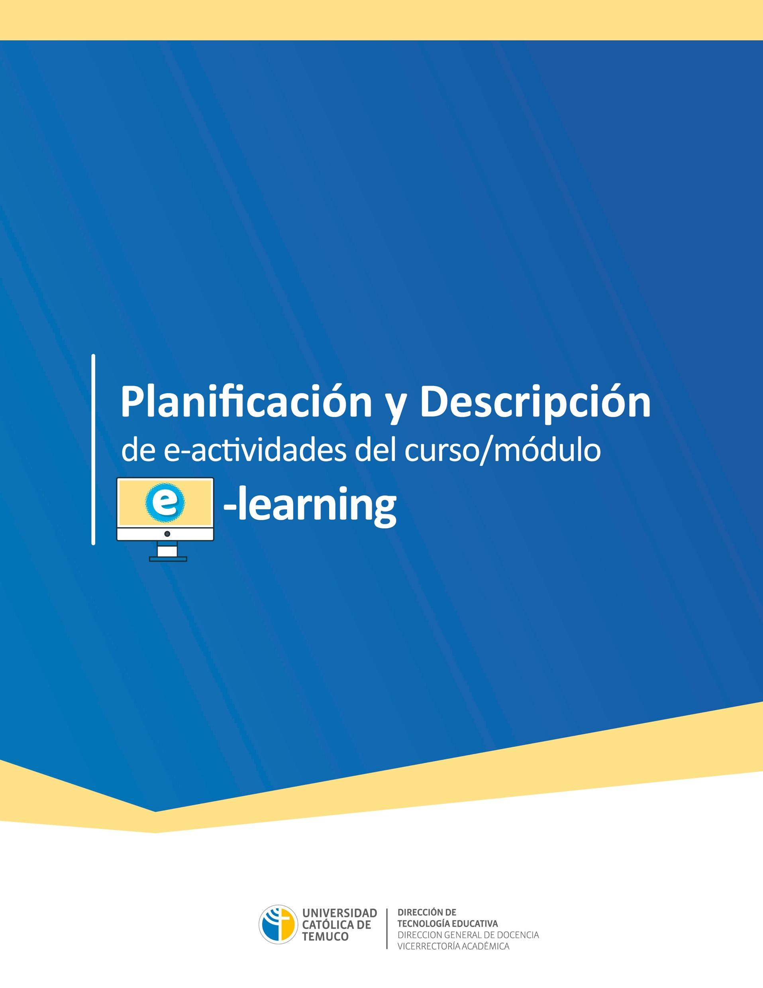



**CURSOS DE PREGRADO, POSTGRADO Y EDUCAIÓN CONTINUA**

**Introducción**

Las actividades en los sistemas e-learning son el encuadre para facilitar el aprendizaje activo y participativo en línea por parte de quienes participan de estas experiencias de aprendizaje. En un Modelo Educativo cuyo principio centrado en el estudiante es un eje fundamental para la docencia, las actividades e-learning favorecen, tal como señala Salomon (2010) que nuestros estudiantes “contribuyan, brinden, reelaboren, interpreten y combinen la mayor parte del conocimiento”. La visión de un diseño de construcción de conocimiento es clave para este proceso y, requiere considerar las actividades electrónicas como un mediador que potencie la interacción entre pares y entre docente , tutor/ra e-learning y estudiantes.

**Estructura de las actividades en una unidad e-learning**

La metodología de enseñanza aprendizaje e-learning establece que **cada actividad** debe contemplar nombre, descripción, referencia de los recursos que el estudiante debe utilizar para desarrollar la actividad, indicar cómo será evaluada y claridad en fecha de disponibilidad en plataforma EDUCA y plazo límite de entrega.

Rellene esta tabla por cada una de las actividades que debe desarrollar en su módulo.

|  |  |
| --- | --- |
| Identificación de las Actividades para el Curso/Módulo e-learning | |
| Nombre del o la docente: |  |
| Nombre del curso: |  |
| Fecha de inicio y término de la Actividad |  |
| Nombre actividades: (tareas, foros, debates, examen u otra) |  |
| Tipo de evaluación de la actividad (Formativa-sumativa) |  |

**Por cada actividad se debe completar la siguiente plantilla:** La descripción de la actividad es indispensable para indicar a los y las estudiantes el trabajo que deben realizar, cómo deben realizarlo, los plazos y la forma de evaluación.

**>> Semana 1**

|  |  |
| --- | --- |
| **E-Actividad** | *Declarar el Número de la e-actividad (ejemplo: N.º 1, N.º 2, N.º 3, N.º 4), además indicar el nombre de la e-actividad (Ejemplo: Foro de Presentación).* |
| **Resultado de Aprendizaje** | *Copiar del Programa y/o Guía de aprendizaje el Resultado de Aprendizaje al que responde la e-actividad de esta semana.* |
| **Descripción general y Propósito de la actividad** | *Explicar de manera general la actividad que se realizará, indicar e informar claramente desde cuándo está disponible la actividad en plataforma y plazo límite de entrega (día, mes, hora) y declarar el propósito de la actividad alineado con el RA.* |
| **Indicaciones de la e-actividad** | *Describa lo más detallado posible las acciones que realizará el /la estudiante, con el fin de evitar confusión y minimizar el número de consultas. Tenga en cuenta que en la modalidad e-learning, debe estar toda la información disponible, de modo que los/las estudiantes desarrollen sus actividades de manera autónoma.* |
| **Evaluación y Retroalimentación** | *Es importante que el estudiante tenga claridad de qué se evaluará y el producto que debe entregar, es importante en este apartado declarar el producto a entregar y el instrumento con el que será evaluado (rúbrica, escala de apreciación, lista de cotejo, pauta, entre otros). Posterior a ello, se debe declarar la forma con la cual se realizará la retroalimentación de lo solicitado.* |
| **Recursos** | *Mencionar todos los recursos educativos digitales obligatorios y complementarios necesarios para que el/la estudiante desarrolle la actividad.* |

**>> Semana 2**

|  |  |
| --- | --- |
| **E-Actividad** | *Declarar el Número de la e-actividad (ejemplo: N.º 1, N.º 2, N.º 3, N.º 4), además indicar el nombre de la e-actividad (Ejemplo: Foro de Presentación).* |
| **Resultado de Aprendizaje** | *Copiar del Programa y/o Guía de aprendizaje el Resultado de Aprendizaje al que responde la e-actividad de esta semana.* |
| **Descripción general y Propósito de la actividad** | *Explicar de manera general la actividad que se realizará, indicar e informar claramente desde cuándo está disponible la actividad en plataforma y plazo límite de entrega (día, mes, hora) y declarar el propósito de la e-actividad alineado con el RA.* |
| **Indicaciones de la e-actividad** | *Describa lo más detallado posible las acciones que realizará el /la estudiante, con el fin de evitar confusión y minimizar el número de consultas. Tenga en cuenta que en la modalidad e-learning, debe estar toda la información disponible, de modo que los/las estudiantes desarrollen sus e-actividades de manera autónoma.* |
| **Evaluación y Retroalimentación** | *Es importante que el estudiante tenga claridad de qué se evaluará y el producto que debe entregar, es importante en este apartado declarar el producto a entregar y el instrumento con el que será evaluado (rúbrica, escala de apreciación, lista de cotejo, pauta, entre otros). Posterior a ello, se debe declarar la forma con la cual se realizará la retroalimentación de lo solicitado.* |
| **Recursos** | *Mencionar todos los recursos educativos digitales obligatorios y complementarios necesarios para que el/la estudiante desarrolle la actividad.* |